
POUŽÍVATEĽSKÝ MANUÁL – SK
IN 27263 Kolobežka inSPORTline Parduber
IN 27264 Kolobežka inSPORTline Olmina
OBSAH
BEZPEČNOSTNÉ POKYNY 3
MONTÁŽ 5
MONTÁŽ KORMIDLA 5
UPEVNENIE ZADNÉHO BLATNÍKA 6
NASTAVENIE STOJANA 8
UPEVNENIE KOLIES 8
MONTÁŽ A NASTAVENIE BŔZD 9
POUŽÍVANIE 10
TECHNIKA JAZDY 10
ČISTENIE A ÚDRŽBA 10
SKLADOVANIE 11
OCHRANA ŽIVOTNÉHO PROSTREDIA 11
ZÁRUČNÉ PODMIENKY, REKLAMÁCIE 11

inSPORTline s.r.o., si vyhradzuje právo vykonať akékoľvek zmeny a vylepšenia svojho produktu bez predchádzajúceho upozornenia. Navštívte našu stránku www.insportline.sk, kde nájdete najnovšiu verziu manuálu.

BEZPEČNOSTNÉ POKYNY
- Pred prvým použitím si pozorne prečítajte manuál a uschovajte si ho pre budúcu potrebu.
- Kolobežka je určená na prepravu jednej osoby.
- Počas jazdy majte nasadené osobné ochranné prostriedky – prilbu, chrániče kolená, lakťov a zápästia.
- K jazde na kolobežke používajte športovú obuv. Nejazdite naboso alebo v otvorenej obuvi. Dávajte pozor, aby sa šnúrky nezamotali do koliesok.
- Na kolobežke jazdite iba na bezpečných miestach, tj. na rovnom, čistom a suchom povrchu s dostatkom voľného priestoru bez akýchkoľvek prekážok, kamenia alebo štrku. Nejazdite na miestach, kde sa pohybujú motorové dopravné prostriedky.
- Deti môžu kolobežku používať len pod dohľadom dospelej osoby.
- Pri jazde noste helmu a ďalšie ochranné prostriedky vr. obuvi.
- Nejazdite na nebezpečných či nespôsobilých komunikáciách.
- Pred prvou jazdou si vyskúšajte ovládanie kolobežky na voľnom priestranstve. Ak si nie ste istí, požiadajte o radu skúsenejšiu osobu.
- Vyhnite sa pri jazde nebezpečným manévrom či riadeniu jednou rukou.
- Pri jazde majte obe chodidlá na stúpadle.
- Nevchádzajte priamo na prekážku vyššiu ako 3 cm, inak hrozí prevrátenie kolobežky, zranenie či poškodenie výrobku.
- Na nerovnej či hrboľatej ceste spomaľte a jazdite so zvýšenou opatrnosťou. Jazdou neohrozujte seba ani iných.
- Pred jazdou skontrolujte správne nastavenie riadiaceho systému, dotiahnutie všetkých skrutiek a upínacích páčok, zabezpečenie skladacieho mechanizmu a zacvaknutie poistky, upevnenie rukovätí v kormidle, upevnenie a chod koliesok. Všetky diely musia byť riadne zaistené a nesmú javiť známky mechanického poškodenia.
- Po ukončení jazdy opäť skontrolujte stav dielov (najmä spojovacieho materiálu) a uistite sa, že sa nepovolili, nezlomili a že nie sú ušpinené od hliny, oleja či terénu a nejavia známky opotrebenia. Pred každou jazdou musí byť kolobežka plne funkčná.
- Nejazdite do vody, oleja alebo po zamrznutom povrchu.
- Nejazdite na kolobežke za zníženej viditeľnosti (v noci či šere) alebo za vlhkého či mrazivého počasia.
- Pred používaním výrobku sa vždy uistite, že jeho prevádzkovaním neporušujete miestne predpisy, zákony a nariadenia. Použitie týchto a podobných zariadení nie je povolené všade. Ak si nie ste istí, obráťte sa na miestne úrady.
- Skontrolujte si, či všetky diely dobre držia a že nie sú skrutky povolené. Prípadne ich dotiahnite alebo sa obráťte na servis.
- Nevykonávajte nedovolené úpravy alebo neschválenú údržbu, aby ste neznížili bezpečnosť zariadenia.
- Nesprávne použitie môže viesť k vážnemu (smrteľnému) zraneniu alebo k vzniku škody.
- Pravidelne kontrolujte opotrebenie výrobku. Opotrebované súčiastky ihneď vymeňte.
- Poškodený výrobok nepoužívajte. Nepoužívajte ho, ani pokiaľ na ňom objavíte ostré hrany.
- Pri údržbe a použití sa striktne držte manuálu. Zariadenie sami nerozoberajte.
- Zariadenie je výhradne na osobné používanie. Komerčné využitie nie je dovolené.
- Počas jazdy udržujte pozornosť. Nikdy nejazdite po požití alkoholu alebo pod vplyvom omamných prostriedkov. Na zariadení nič neprepravujte.
- Majte rýchlosť vždy pod kontrolou a riadeniu sa plne venujte. Udržujte dobrú viditeľnosť. Neprekračujte hmotnostné limity. Vyhnete sa tak prípadnému úrazu.
- Pri jazde po nie príliš rovnom povrchu majte nohy uvoľnené a kolená mierne pokrčené.
- V prípade nehody sa nevzďaľujte a vyčkajte odbornú pomoc.
- Pri jazde v skupine udržujte dostatočný odstup, aby nedošlo k zrážke.
- Nezabudnite, že Vaša aktuálna výška na zariadení je väčšia ako bez neho. Snažte sa udržať rovnováhu a vyhýbajte sa príliš úzkym miestam.
- Ostatné aktivity (telefonovanie, počúvanie hudby) môžu citeľne znížiť Vašu pozornosť pri šoférovaní. Nenechajte sa rozptyľovať.
- Pravidelne kontrolujte stav pneumatík. Opotrebované okamžite vymeňte.
- Vyhýbajte sa mokrým plochám, piesku, štrku, spomaľovacím prahom a ďalším prekážkam, ktoré by mohli spôsobiť zablokovanie predného kolieska. Obzvlášť nebezpečné je prechádzať cez spomaľovacie prahy, preto sa im vždy radšej vyhnite.
- Nejazdite na cestách pre motorové vozidlá a dávajte pozor na okolitých chodcov, cyklistov, skateboardistov a kolobežkárov. Kolobežku používajte len na bezpečných miestach bez akýchkoľvek prekážok. Bezpečnosť môžu ohroziť stĺpy, obrubníky, hydranty, zaparkované vozidlá a okolité dopravné prostriedky.
- Táto kolobežka nie je určená na jazdu cez prekážky, ku skokom, jazde po nerovnom povrchu (dlažbové kocky, poľné cesty a pod.). Na defekty vzniknuté nesprávnym používaním výrobku nemôže byť uznaná reklamácia.
- Pri jazde z kopca sa predlžuje brzdná dráha a znižuje stupeň bezpečnosti. Jazdec sa vždy musí pohybovať takou rýchlosťou, aby bol schopný včas a bezpečne zastaviť.
- Mechanizmus znižujúci rýchlosť sa zahrieva z dôvodu nepretržitého používanie, a po brzdení sa ho nikto nesmie dotýkať. Hrozí riziko popálenia.
- Montáž musí byť vykonávaná iba dospelou osobou.
- Minimálna výška jazdca: 125 cm
- Nosnosť: 120 kg
- VAROVANIE: POKIAĽ SA NEBUDETE RIADIŤ ZDRAVÝM ROZUMOM A NEUPOSLÚCHNETE BEZPEČNOSTNÉ UPOZORNENIA, ZVÝŠI SA RIZIKO VZNIKU VÁŽNEHO ÚRAZU. KOLOBEŽKU POUŽÍVATE NA VLASTNÉ RIZIKO A DODRŽUJTE VŠETKY BEZPEČNOSTNÉ POKYNY, TÝKAJÚCE SA MANIPULÁCIE S VÝROBKOM. BUĎTE OPATRNÍ.

MONTÁŽ

MONTÁŽ KORMIDLA
- Otočte kormidlo, kormidlo musí smerovať dopredu a byť v jednej osi s predným kolesom, predstavcom a rámom. | 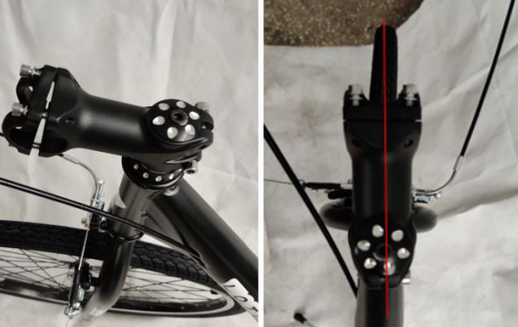
- Utiahnite 3 skrutky A – B – B. | 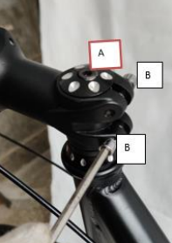
- Povoľte 4 skrutky na predstavci. | 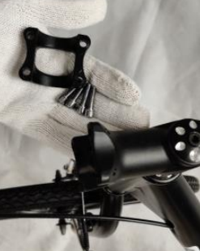
- Upevnite kormidlo podľa obrázku. Utiahnite skrutky tak, aby sa kormidlo nehýbalo. | 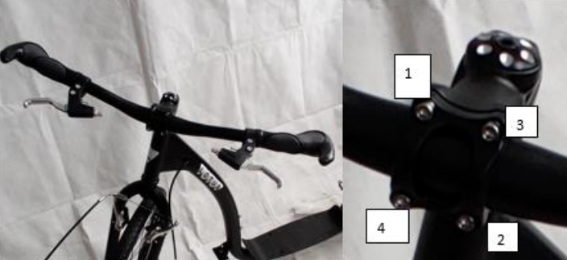

UPEVNENIE ZADNÉHO BLATNÍKA
Povoľte 5 vyznačených skrutiek. | 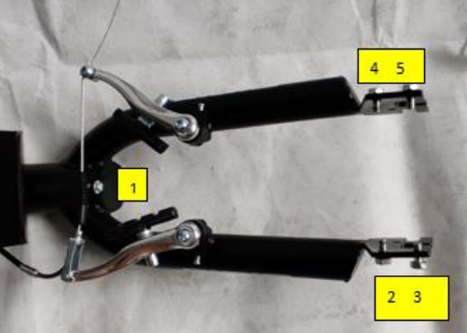
Upevnite blatník tak, aby boli zarovnané vyznačené otvory. | 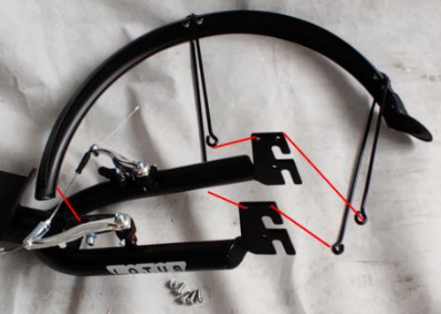
Priskrutkujte skrutku č. 1. | 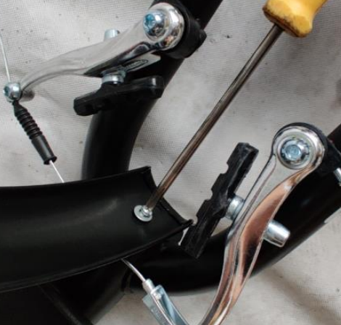
Priskrutkujte skrutky č. 2 – 3 – 4 – 5. | 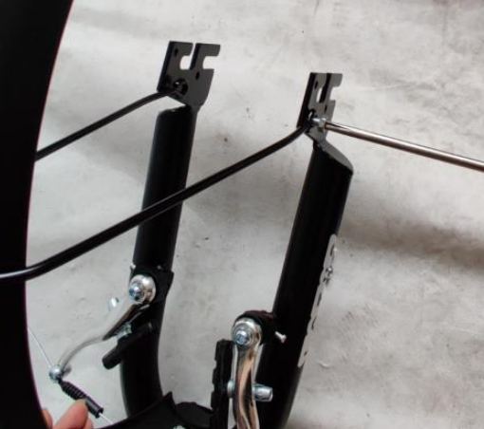
Skontrolujte utiahnutie všetkých skrutiek. | 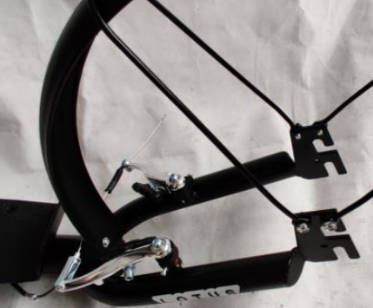
Nasuňte zadné koleso. | 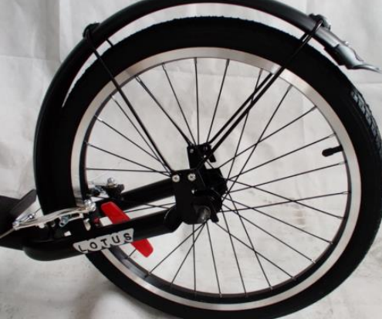

NASTAVENIE STOJANA
Pokiaľ nie je nožička stojana upevnená, nasuňte ju. Nastavte požadovanú dĺžku a potom utiahnite skrutku. | 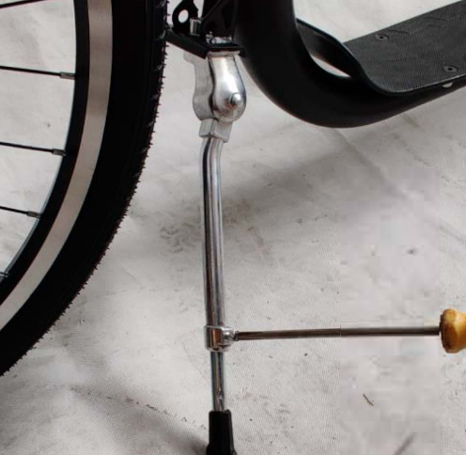

UPEVNENIE KOLIES
Podložky (a) musia byť umiestnené na vonkajšej strane, medzi rámom a maticou (b). Uistite sa, že je os kolies vycentrovaná a správne dotiahnutá. | 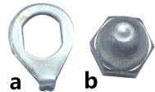
Počas montáže sa uistite, že je ráfik po celej dĺžke brzdných klátikov.
Pravidelne kontrolujte stav, opotrebenie a nafúknutie kolies (35 PSI).
Medzi ráfikom a klátikom by malo byť 1,5 – 2 mm voľného priestoru.
Zasuňte os do rámu tak, aby ráfik bol zároveň s brzdovým klátikom. Podložky (a) musia byť na vonkajšej strane medzi rámom a maticou (b). | 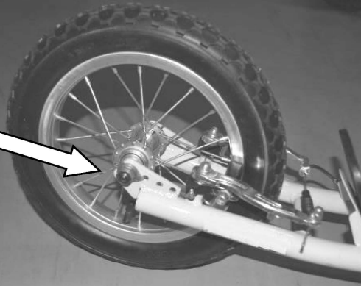
Zasuňte os do rámu tak, aby ráfik bol zároveň s brzdovým klátikom. Podložky (a) musia byť na vonkajšej strane medzi rámom a maticou (b). | 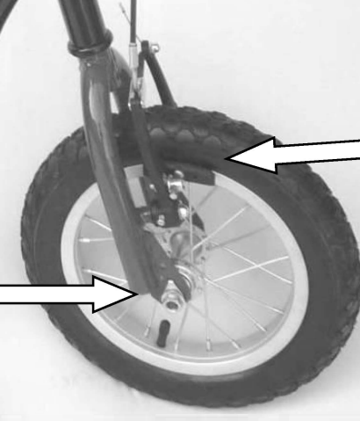

MONTÁŽ A NASTAVENIE BŔZD
Stlačte čeľuste brzdy tak, aby ste čo najviac povolili lanko. Prestrčte lanko cez drážku a upevnite koncovku (d) do držiaka. | 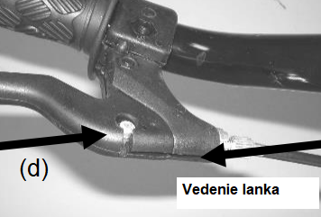
Pre úpravu citlivosti brzdy povoľte maticu (e) a upravte dĺžku lanka. Medzi brzdnými klátikmi a ráfikom musí byť 1,5 – 2 mm voľného priestoru. Po akejkoľvek úprave vyskúšajte funkčnosť bŕzd. Pokiaľ si úpravou nie ste istí kontaktuje servis.
Strmeňová brzda | "V" brzda
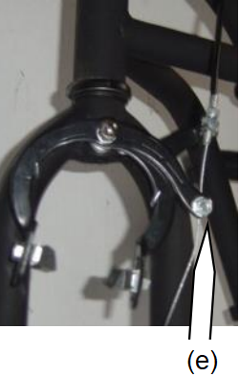 | 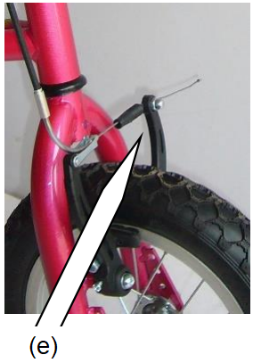

POUŽÍVANIE
- Pred použitím sa uistite že sú všetky časti správne zložené, riadne dotiahnuté a nie sú poškodené.
- Skontrolujte brzdu.
- Skontrolujte, že je skladací mechanizmus správne zaistený.
- Uistite sa, že sú pneumatiky v dobrom stave.
- Skontrolujte kormidlo. Musí byť riadne dotiahnuté.
- Zoznámte sa s okolím, uistite sa, že neohrozujete seba a svoje okolie.
- Nejazdite po klzkom povrchu.
- Noste osobné ochranné prostriedky vrátane prilby a pevnej obuvi.
- Nepoužívajte, ak sú zlé vonkajšie podmienky.
- Vlhkosť znižuje efektivitu brzdenia.

TECHNIKA JAZDY
- Zoznámte sa s produktom ešte pred prvou ostrou jazdou a naučte sa ho správne ovládať.
- Zatáčajte vždy pozvoľna a brzdite vždy bezpečne a s dostatočným brzdným priestorom.
- Pre prvú jazdu si zvoľte voľné prostredie bez prekážok.
- Plne sa koncentrujte na riadenie a nenechajte sa ničím rozptyľovať.
Pozícia nôh: jednu nohu umiestnite na dosku čo najbližšie prednej časti kolobežky. Druhú nohu nechajte na zemi. Uistite sa, že dráha je voľná a čistá. Jazdu začnite miernym predklonom. Odrazte sa tou nohou, ktorá spočíva na zemi. Akonáhle sa odrazíte, snažte sa opäť mierne predkloniť, aby nedošlo k pádu vplyvom akcelerácie. Počas zmeny rýchlosti sa snažte príliš netlačiť na tyč kormidla. Jedna noha je skôr vpredu a druhá vzadu. Nohy môžete umiestniť rovnako, ako napr. na skateboarde pre pohodlnejšiu jazdu a lepšiu stabilitu.
POZNÁMKA: Jazda na kolobežke môže byť nebezpečná. Tento výrobok používate na vlastnú zodpovednosť. Plne sa zoznámte so všetkými predpismi a obmedzeniami.
Zatáčanie - operácia sa vykonáva rovnako ako napr. na surfe alebo na snowboarde. Kormidlo by malo byť paralelne voči telu. Pred začatím zatáčania sa uistite, že trasa je voľná.
Brzdenie – rýchlosť zmenšíte tým, že našliapnete na diel nachádzajúci sa nad zadným kolieskom kolobežky. Pri zošliapnutí tohto dielu (krytu) dôjde k spomaleniu až zastaveniu kolobežky. Mechanizmus znižujúci rýchlosť sa pri stálom používaní zahrieva. Preto ho po každom brzdení vždy úplne uvoľnite. Z rovnakých dôvodov tiež nie je vhodné dotýkať sa brzdného mechanizmu ihneď po zastavení. Hrozí riziko popálenia.

ČISTENIE A ÚDRŽBA
UPOZORNENIE: Bezpečnosť je možné zaručiť len správnou údržbou.
- Kolobežku čistite vlhkou handričkou a neagresívnym čistiacim prostriedkom.
- Nepoužívajte rozpúšťadlá a iné agresívne čistiace prostriedky.
- Nepoužívajte vysokotlakové čističe.
- Ak je tlak v pneumatikách nízky, nafúknite ich.
- Pokiaľ potrebujete vymeniť pneumatiky / duše, kontaktujte špecializovaný obchod alebo výrobcu.
- Skontrolujte funkčnosť a stav bŕzd.
- Skontrolujte, prípadne nahraďte opotrebované časti.
- Ložiská: Dbajte na to, aby ste nejazdili po vode, oleji alebo piesku, pretože by mohlo dôjsť k poškodeniu ložísk. Ak chcete zachovať ložiská v dobrom stave, pravidelne kontrolujte, či sa kolieska otáčajú správne – otočte kolobežku a kolieska zatočte prstami. Ak sa neotáčajú, je potrebné ich odmontovať a overiť ich stav. Najprv odskrutkujte os kolieska, vyberte os, zložte koliesko a opatrne vytlačte von obe ložiská. V prípade, ak sú vyštrbené alebo stlačené, je potrebné zakúpiť nové. V prípade, ak nie je viditeľné žiadne poškodenie, je potrebné ich naolejovať. V danom prípade pomocou papierovej utierky alebo handričky odstráňte z ložísk akékoľvek mazivo, blato alebo prach, ložiská namažte samomazacím sprejom alebo vazelínou. Na kolobežku znova namontujte ložiská, osi a kolieska. Rovnakým spôsobom pokračujte aj pri druhom koliesku.
- Kolieska: Kolieska sa po istej dobe opotrebujú alebo sa môžu prederaviť, ak sa často používajú na drsnom povrchu. Odporúča sa pravidelne ich kontrolovať a kvôli bezpečnosti vymeniť.
- Úpravy výrobku: Originálny výrobok sa nesmie žiadnym spôsobom upravovať, okrem prípadov uvedených v tomto návode týkajúcich sa údržby.
- Matice, osi a iné samopoistné upínacie systémy: Odporúča sa pravidelne ich kontrolovať. Môžu sa, buď uvoľniť po istom čase, v danom prípade je potrebné ich znova utiahnuť, alebo stratiť svoju účinnosť, v danom prípade je potrebné ich vymeniť za nové.

SKLADOVANIE
- Skladujte na suchom a tienistom mieste.
- Vyhnite sa skladovaniu na miestach, kde teplota presahujte 50 °C.

OCHRANA ŽIVOTNÉHO PROSTREDIA
Po uplynutí životnosti produktu alebo v prípade, že by ďalšia oprava už bola ekonomicky nevýhodná, sa výrobku zbavte v súlade s miestnymi predpismi a šetrne k životnému prostrediu. Výrobok odneste na najbližšie zberné miesto k tomu určené.
Predpisovou likvidáciou pomôžete zachovať cenné prírodné zdroje a napomôžete k prevencii negatívnych dopadov na životné prostredie, prípadne na ľudské zdravie. Pokiaľ si nie ste istý, konzultujte vec s miestnymi príslušnými zodpovednými orgánmi, aby nedošlo k porušeniu predpisov a následnej sankcii.

ZÁRUČNÉ PODMIENKY, REKLAMÁCIE
Všeobecné ustanovenia a vymedzenie pojmov
Tieto záručné podmienky a reklamačný poriadok upravujú podmienky a rozsah záruky poskytované predávajúcim na tovar dodávaný kupujúcemu, takisto aj postup pri vybavovaní reklamačných nárokov uplatnených kupujúcim na dodaný tovar. Záručné podmienky a reklamačný poriadok sa riadia príslušnými ustanoveniami zákona č. 250/2007 Z.z., Občiansky zákonník č. 40/1964 Zb. v znení neskorších predpisov, podľa § 422 až § 442 zákona č. 513/1991 Zb. Obchodný zákonník v platnom znení, a Zákona o ochrane spotrebiteľa č 250/2007 Z.z. v znení neskorších predpisov, a to aj vo veciach týmito záručnými podmienkami a reklamačným poriadkom nespomenutých.
Predávajúcim je spoločnosť inSPORTline s.r.o. so sídlom Električná 6471, 911 01 Trenčín,
IČO 36311723, zapísaná v obchodnom registri Okresného súdu Trenčín v odd Sro, vložka č. 11888/R.
Adresa predajní:
- inSPORTline s.r.o., Električná 6471, 911 01 Trenčín, +421 917 864 593, predajnatn@insportline.sk
- Stores inSPORTline SK s.r.o., Račianska 184/B, 831 54 Bratislava (Rača), +421 917 866 623, predajnaba@insportline.sk
- Stores inSPORTline SK s.r.o., Trieda generála Ludvíka Svobodu 6/A, 040 22 Košice (Furča), +421 917 866 622, predajnake@insportline.sk
Vzhľadom k platnej právnej úprave sa rozlišuje kupujúci, ktorý je spotrebiteľom a kupujúci, ktorý spotrebiteľom nie je.
„Kupujúci spotrebiteľ“ alebo len „spotrebiteľ“ je osoba, ktorá pri uzatváraní a plnení zmluvy nejedná v rámci svojej obchodnej alebo inej podnikateľskej činnosti.
„Kupujúci, ktorý nie je „spotrebiteľ“, je podnikateľ, ktorý nakupuje výrobky alebo užíva služby za účelom svojho podnikania s týmito výrobkami alebo službami. Tento kupujúci sa riadi rámcovou kúpnou zmluvou a obchodnými podmienkami v rozsahu, ktoré sa ho týkajú a obchodným zákonníkom.
Tieto záručné podmienky a reklamačný poriadok sú nevyhnutnou súčasťou každej kúpnej zmluvy uzatvorenej medzi predávajúcim a kupujúcim. Záručné podmienky a reklamačný poriadok sú platné a záväzné, pokiaľ v kúpnej zmluve alebo v dodatku v tejto zmluvy alebo inej písomnej dohode nebude stranami dohodnuté inak.
Záručné podmienky a záručná doba
Predávajúci poskytuje kupujúcemu záruku na tovar v dĺžke 24 mesiacov, u označených fitness modelov bude poskytovaná záručná lehota 120 mesiacov na rám (platí na výrobky zakúpené od 13.3.2017) a 24 mesiacov na ostatné komponenty na 1 ks fitness zariadenia. Na označené moto výrobky značky W-TEC bude poskytovaná rozšírená záručná lehota 36 mesiacov. Záruka sa vzťahuje iba na výrobné vady. Zákonná dĺžka záruky poskytovaná spotrebiteľovi nie je týmto dotknutá.
Zárukou za akosť preberá predávajúci záväzok, že dodaný tovar bude po určitú dobu spôsobilý pre použitie k obvyklému, príp. zmluvnému účelu a že si zachová obvyklé, príp. zmluvné vlastnosti.
Batéria
Záruka 6 mesiacov na životnosť batérie - menovitá kapacita batérie neklesne pod 70% svojej celkovej kapacity v priebehu 6 mesiacov od predaja produktu.
Záručné podmienky sa nevzťahujú na poruchy vzniknuté (ak je možné aplikovať na zakúpený produkt):
- zavinením používateľa tj. poškodenie výrobku nesprávnou montážou, manipuláciou a neodborným repasom,
- nesprávnou údržbou,
- mechanickým poškodením,
- opotrebením dielov pri bežnom používaní,
- neodvratnou udalosťou, živelnou pohromou,
- neodbornými zásahmi,
- nesprávnym zaobchádzaním alebo nevhodným umiestnením, vplyvom nízkej alebo vysokej teploty, pôsobením vody, neúmerným tlakom a nárazmi, úmyselne pozmeneným designom, tvarom alebo rozmermi,
- nesprávnym použitím tovaru, ktorý je v rozpore s kategorizáciou produktu (HC, HA – na domáce používanie: SC, S – na komerčné používanie).
Upozornenie:
- v dobe záruky budú odstránené všetky poruchy výrobku spôsobené výrobnou poruchou alebo chybným materiálom výrobku tak, aby vec mohla byť riadne používaná.
- reklamácia sa uplatňuje zásadne písomne s presným popisom o chybe a potvrdeným dokladom o zakúpení.
- záruka sa uplatňujte u výrobcu: inSPORTline s.r.o., Električná 6471, 911 01 Trenčín, v predajni v ktorej ste tovar zakúpili alebo u organizácie, v ktorej bol výrobok zakúpený.
Reklamačný poriadok – reklamácia tovaru
Kupujúci je povinný tovar, dodaný predávajúcim skontrolovať čo najskôr po prechode nebezpečia škody na tovar, resp. po jeho dodaní. Prehliadku musí kupujúci vykonať tak, aby zistil všetky poruchy, ktoré je možné pri primeranej odbornej prehliadke zistiť.
Pri reklamácii tovaru je kupujúci povinný na žiadosť predávajúceho preukázať nákup a oprávnenosť reklamácie faktúrou alebo dodacím listom s uvedeným výrobným (sériovým) číslom, prípadne tými istými dokladmi bez sériového čísla. Ak nepreukáže kupujúci oprávnenosť reklamácie týmito dokladmi, má predávajúci právo reklamáciu odmietnuť.
Pokiaľ kupujúci oznámi poruchu, na ktorú sa nevzťahuje záruka (napr. neboli splnené podmienky záruky, porucha bola nahlásená omylom apod.), je predávajúci oprávnený požadovať plnú úhradu nákladov, ktoré vznikli v súvislosti s odstraňovaním poruchy takto oznámenej kupujúci. Kalkulácia servisného zásahu bude v tomto prípade vychádzať z platného cenníku pracovných výkonov a nákladov na dopravu.
Pokiaľ predávajúci zistí (testovaním), že reklamovaný výrobok nie je chybný, považuje sa reklamácia za neoprávnenú. Predávajúci si vyhradzuje právo požadovať úhradu nákladov, ktoré vznikli v súvislosti s neoprávnenou reklamáciou.
V prípade, že kupujúci reklamuje poruchy tovaru, na ktoré sa vzťahuje záruka podľa platných záručných podmienok predávajúceho, vykoná predávajúci odstránenie poruchy formou opravy, prípadne výmeny chybného dielu alebo zariadenia za bezporuchové. Predávajúci je so súhlasom kupujúceho oprávnený dodať výmenou za chybný tovar iný tovar plne funkčne kompatibilný, ale minimálne rovnakých alebo lepších technických parametrov. Voľba ohľadne spôsobu vybavenia reklamácie podľa tohto odstavca náleží predávajúcemu.
Predávajúci vybaví reklamáciu najneskôr do 30 kalendárnych dní od doručenia chybného tovaru, pokiaľ nebude dohodnutá dlhšia lehota. Za deň vybavenia sa považuje deň, kedy bol opravený alebo vymenený tovar prebraný kupujúcim. Ak nie je predávajúci s ohľadom na charakter vady schopný vybaviť reklamáciu v uvedenej lehote, dohodne s kupujúcim náhradné riešenie. Pokiaľ k takej dohode nedôjde, je predávajúci povinný poskytnúť kupujúcemu finančnú náhradu formou dobropisu.

CZ  SEVEN SPORT s.r.o.  Sídlo: Strakonická 1151/2c, Praha 5, 150 00, ČR  Centrála: Dělnická 957, Vítkov, 749 01  Reklamace a servis: Čermenská 486, Vítkov 749 01  IČO: 26847264  DIČ: CZ26847264  Tel: +420 556 300 970  Mail: eshop@insportline.cz  reklamace@insportline.cz  servis@insportline.cz  Web: www.inSPORTline.cz  SK  inSPORTline s.r.o.  Centrála, reklamácie, servis: Električná 6471, Trenčín 911 01, SK  IČO: 36311723  DIČ: SK2020177082  Tel.: +421(0)326 526 701  Mail: objednavky@insportline.sk  reklamacie@insportline.sk  servis@insportline.sk  Web: www.inSPORTline.sk | Reklamácia tovaru
 | 
 | Vrátenie a výmena tovaru do 30 dní
 | 

